Vyprovodíš Moranu, probudíš studánku?
15.3.-19.3.2021
Milí MOTÝlCI, máme před sebou poslední zimní týden, poté nastane jaro 21.3. Ke zvykům a tradicím se váže také VYNÁŠENÍ MORANY. A co to vlastně je?
Vynášení Smrti a přinášení léta
…Smrt nesem, zanesem,
nový líto přinesem…
Vynášení Smrti je bezpochyby jeden z nejstarších zvyků u nás, jehož původ najdeme v pohanských obřadech. Na Smrtnou neděli (14 dní před Velikonocemi) děvčata zhotovila figurínu Smrtky. Základem byla vymlácená sláma – bez života, oblečená byla do obnošených šatů, ozdobená náhrdelníky z vaječných skořápek a prázdnými hlemýždími ulitami – mrtvými pozůstatky dřívějšího života. Figurína Smrtky byla symbolem zimy, kterou už chtěli mít lidé za sebou, těšili se na nové jaro. Se Smrtkou obcházela děvčata vesnici, koledovala, zpívala, a na závěr ji vynesla za ves, někde ji upálila, nejčastěji vhodila do tekoucí vody, která ji odnesla, jako symbol překonání zimy.
… Smrt plave po vodě,
nový léto k nám plave…
V druhé části obřadu se na Smrtnou neděli do vsi přinášelo nové léto – líto, které představoval živý ozdobený stromek. V kontrastu se Smrtkou byl ozdobený barevnými papírky, vajíčky, holubičkami a malou panenkou na vršku, která symbolizovala plodnost.
…Léto, léto neseme,
buďte, selky, veselé,
s červenejma vejci,
žlutejma mazanci…
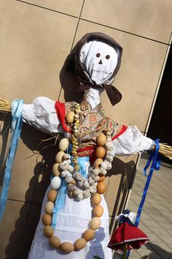 Morana a nové líto 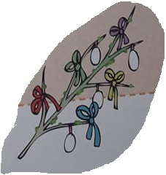
Společně jsme pro vás připravily pár úkolů a tvoření:
grafomotorika – vlnky
nejprve uvolníme ruku ve vzduchu za pomoci říkanky: … Smrt plave po vodě, nový líto k nám plave… děláme ve vzduchu velké vlny - uvolnění ramenního a loketního kloubu, poté prstem po ploše stolu na nakonec na papír,
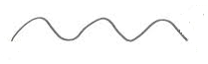
- papír velikosti A4 i větší, děti nohou na vlnky nalepit Moranu, kteiou si mohou samy nakreslit – smrt plave po vodě
- DBEJTE PROSÍM NA SPRÁVNÝ ÚCHOP A SEZENÍ!

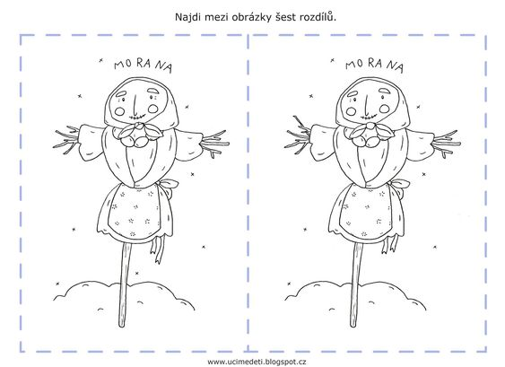

říkanky

Jaro
Kateřina Konvalinová

Rozloučila už se Zima,
odešla již pryč.
I když v zimě bylo prima,
dala Jaru klíč.
Řeklo slunci, ať víc svítí,
budí ze sna jarní kvítí
výroba sněženky

Pomůcky:
- zelený papír A4
- bílý papír
- nůžky
- lepidlo
- rulička od toaletního papíru

Postup:
- Zelený papír A4 podélně přehneme. Od přeložené hrany papíru děláme nástřihy, které jsou dlouhé asi do dvou třetin (prostě kousek za polovinu). Takto nastřiháme celý pruh.
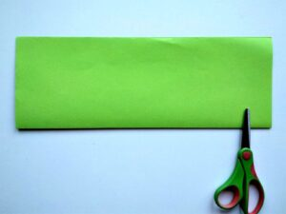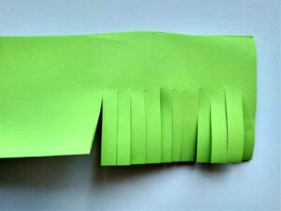
2. Papír rozložíme, po okraji potřeme lepidlem a slepíme.
3. Z ruličky od toaletního papíru si odstřihneme asi třetinu.

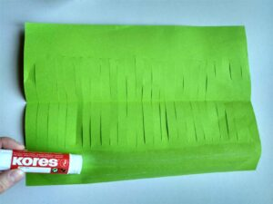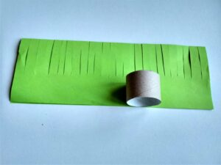

4. Lepidlem potřeme nenastříhanou stranu papíru a namotáme jej na ruličku. Nastřihané proužky trošku rozprostřeme.
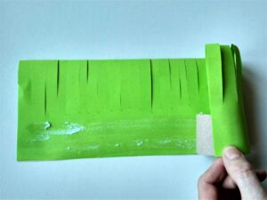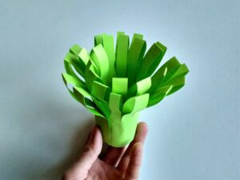

5. Z bílého papíru ustřihneme pruh o délce cca 30 cm (delší strana papíru A4) a výšce cca 6 cm. Okraj (asi 1 cm) delší části potřeme lepidlem, papír přehneme, slepíme a nastříháme si květní lístky o šířce necelý centimetr. Rozhodně nemusíme vše měřit přesně :-).
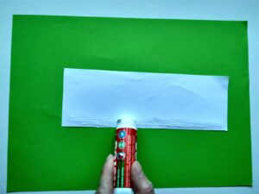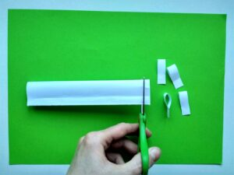
6. Květní lístky poslepujeme po třech tak, jak je vidět na obrázku.
7. Některé zelené listy sněženky promáčkneme směrem dovnitř a do této části bílé květy vlepíme.
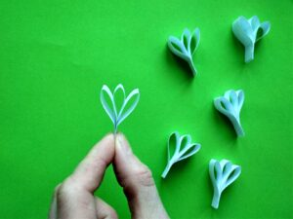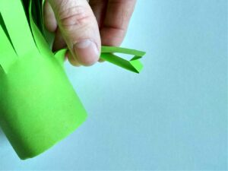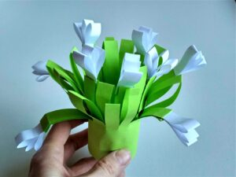

výroba Morany
Ke zhotovení Morany se používalo to, co už nebylo k potřebě, suché větve, roští, stará sláma, uschlá tráva z loňska… Morana bývala ustrojena do bílého a okrášlena náhrdelníky a ozdobami z vyfouknutých vaječných skořápek a prázdných šnečích ulit, tedy symboly smrti a zmaru – vždyť figurína Morany představuje smrt, nemoci, bídu a všechno, co lidem škodí.
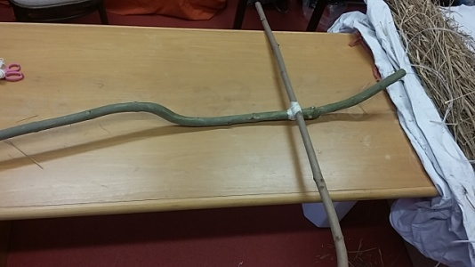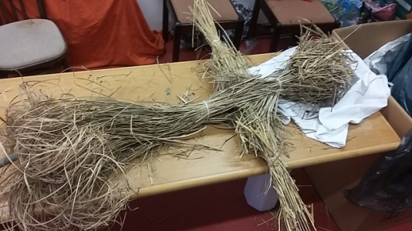
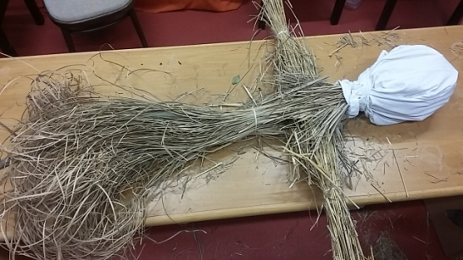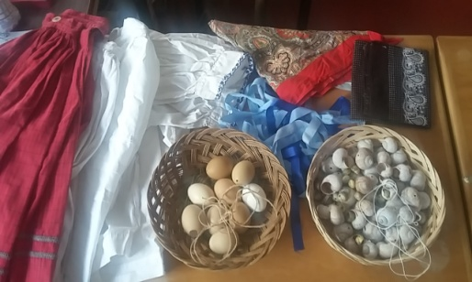
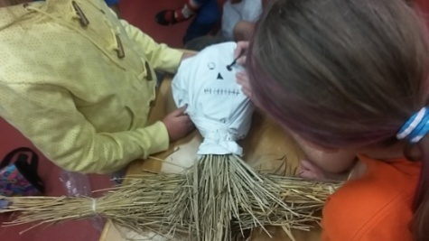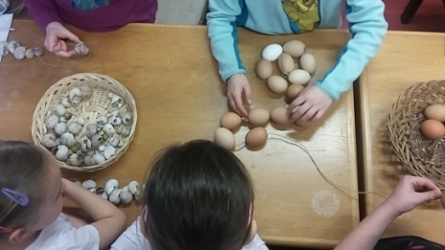
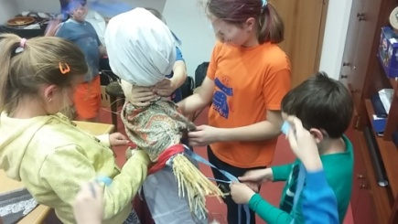
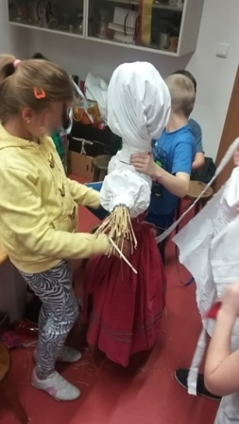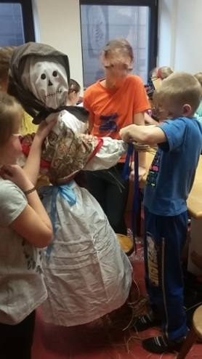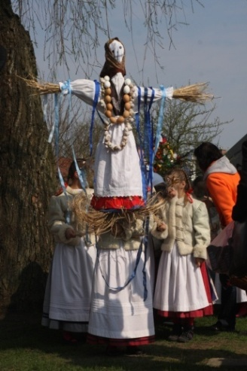
samozřejmě na vás necháme, jaký materiál použijete (PET láhve, vařečka, sláma, seno, klacíky…)- pokud bude z přírodnin, můžete Moranu hodit v neděli do potoka
budeme se těšit na vaše Morany, odkaz na video – vynášení Morany
(848) Vysočánek vítal jaro vynášením Smrtky - YouTube
zkuste najít na zahradě nebo při vycházce prázdné ulity od šneků, pokud se vám podaří ulity najít, poproste tatínka, aby vám do ní vyvrtal dírky, na korále pro Moranu
a ještě krátká písnička
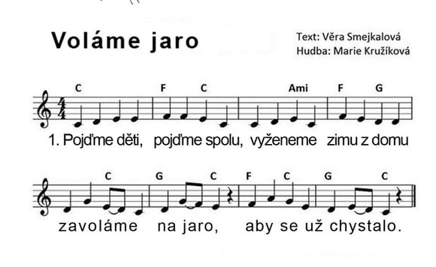
nakonec dobrovolné omalovánky Morany a lítečka
